

**Саран қаласы мен Ақтас кенті бойынша 2018 - 2019 жылдарға арналған жайылымдарды басқару және оларды пайдалану жөніндегі жоспарын бекіту туралы**

Мерзімі біткен

Қарағанды облысы Саран қалалық мәслихатының 2017 жылғы 28 желтоқсандағы 21 сессиясының № 234 шешімі. Қарағанды облысының Әділет департаментінде 2018 жылғы 11 қаңтарда № 4560 болып тіркелді. Мерзімі өткендіктен қолданыс тоқтатылды

      Қазақстан Республикасының 2001 жылғы 23 қаңтардағы "Қазақстан Республикасындағы жергілікті мемлекеттік басқару және өзін - өзі басқару туралы", 2017 жылғы 20 ақпандағы "Жайылымдар туралы" Заңдарына сәйкес, Саран қалалық мәслихаты ШЕШІМ ЕТТІ:

      1. Қоса беріліп отырған Саран қаласы мен Ақтас кенті бойынша 2018 - 2019 жылдарға арналған жайылымдарды басқару және оларды пайдалану жөніндегі жоспары бекітілсін.

      2. Осы шешім алғашқы ресми жарияланған күнінен кейін күнтізбелік он күн өткен соң қолданысқа енгізіледі.

|  |  |
| --- | --- |
| *Сессия төрағасы* | *Т. Алешкова* |
| *Мәслихат хатшысының міндетін атқарушы* | *М. Мамирова* |

|  |  |
| --- | --- |
|  | Саран қалалық мәслихатының  2017 жылғы 28 желтоқсандағы  21 сессиясының № 234 шешімімен бекітілді |

**Саран қаласы мен Ақтас кенті бойынша 2018 - 2019 жылдарға арналған жайылымдарды басқару және оларды пайдалану жөніндегі Жоспары**

**1 тарау. Кіріспе**

      1. Осы Саран қаласы мен Ақтас кенті бойынша 2018-2019 жылдарға арналған жайылымдарды басқару және оларды пайдалану жөніндегі жоспар Қазақстан Республикасының 2017 жылғы 20 ақпандағы "Жайылымдар туралы" Заңына сәйкес жайылымдарды ұтымды пайдалану, жем-шөпке қажеттілікті тұрақты қамтамасыз ету және жайылымдардың тозу процестерін болдырмау мақсатында қабылданды.

      2. Жоспарды әзірлеу үшін келесі ақпарат пайдаланылды:

      "Азаматтарға арналған Үкімет" Мемлекеттік корпорациясы" коммерциялық емес акционерлік қоғамының Қарағанды облысы бойынша филиалы - жер кадастры және жылжымайтын мүлікті техникалық тексеру департаменті 2017 жылы әзірлеген Саран қаласының жерлерін геоботаникалық зерттеп-қарау жөніндегі есеп;

      "Саран қаласының ветеринария бөлімі" мемлекеттік мекемесімен берілген, ветеринариялық-санитариялық объектілер туралы мәліметтер;

      "Саран қаласының ветеринария бөлімі" мемлекеттік мекемесімен берілген, ауыл шаруашылығы жануарлары мал басының саны туралы деректер;

      "Саран қаласының ветеринария бөлімі" мемлекеттік мекемесімен берілген, үйірлердің, отарлардың, табындардың саны туралы деректер;

      мемлекеттік органдар, жеке және (немесе) заңды тұлғалар берген өзге де деректер.

      3. Саран қаласының индустриалдық бағытын ескере отырып, ауыл шаруашылығы әлеуеті үлкен емес және қаланың қажеттілігін қамтамасыз етуге мүмкіндік бермейді, себебі мал шаруашылығы мен өсімдік шаруашылығының өнім негізінен жеке қосалқы шаруашылықтарда шығарылады.

      4. әкімшілік аумақта ауыл шаруашылығы алқаптары ретінде пайдалану үшін жарамды жерді көлемі жеткілікті, сонымен қатар, өнеркәсіптің қарқынды дамуы халықты жұмыспен қамтамасыз ете отырып еңбек ресурстары алаңдатады.

      5. Сонымен бірге, ауыл шаруашылығын дамыту, неғұрлым өзектіленіп келеді. Соңғы жылдары қаланың аграрлық секторында өнімдердің жалпы көлемінің тұрақты өсуі және агроөнеркәсіп кешені қарқынды дамуы байқалуда. Мал басы және мал шаруашылығы және өсімдік шаруашылығы өнімінің негізгі түрлерін өндіру артты.

      6. Қала аумағы 16104 гектарды құрайды, оның 80% астамы - елді мекендердің жерлері, 20% ауыл шаруашылығы мақсатында пайдаланылатын жерлер, орман және су қорының жерлері құрайды. Шектеулі мүмкіндіктерге қарамастан, әкімшілік аумақта мал шаруашылығын және өсімдік шаруашылығын әрі қарай дамыту мүмкін болады.

      7. Саланы тұрақты дамытудың құрамдасы ауыл шаруашылығы маңызы бар жерлерді ұтымды пайдалану болып табылады.

      8. Ауыл шаруашылығы мақсатындағы жерді ұтымды пайдалану - жер учаскелерінің меншік иелері мен жер пайдаланушылардың ауыл шаруашылығы өнімін өндіру процесінде жер пайдалану мақсаттарын жүзеге асыруда жерді қорғауды және табиғи факторлармен өзара оңтайлы әрекеттесуді есепке ала отырып, топырақтың құнарлылығы мен жердің мелиоративтік жай-күйінің айтарлықтай нашарлауына әкеліп соқтырмайтын тәсілдерімен жоғары дәрежеге жетуді қамтамасыз ету.

      9. Жайылым пайдаланушылар үшін жайылымдарды оларды тоздырмай тиімді пайдалану басты міндеті болып табылады.

      10. Осыған байланысты, 2018-2019 жылдарға жайылымдарды басқару және оларды пайдалану бойынша жоспары, азықтық қажеттілігін және жайылымдардың тозу процесін алдын алуды қамтамасыз етуге мүмкіндік беретін ауыл шаруашылығы құрылымдары мен тұрғындар үшін жайылым айналымдарның схемалары дайындалды.

**2 тарау. Жалпы мәліметтер**

      11. Саран қаласы Қарағанды қаласынан оңтүстік-батысқа қарай 16 километр және республика астанасы – Астана қаласынан 222 километрде орналасқан.

      12. Қала аумағы облыс орталығы -Қарағанды қаласының және Бұқар жырау ауданының әкімшілік аумақтарымен шектеседі.

      13. 2017 жылғы 1 қараша ахуалы бойынша Саран қаласының жер қоры 16104 гектарды құрайды; ауыл шаруашылығы алқаптары жерлері – 3757 гектар, оның ішінде қаланың жайылымы – 3291 гектарды құрайды.

      14. 2009 жылғы ауыл шаруашылығы санағының нәтижелері бойынша қала аумағында 4414 үй шаруашылығы есептеледі, олардың 1184 үй шаруашылығында мал мен құс ұстайды. Заңды тұлға құрмастан қызметін жүзеге асыратын 10 шаруа қожалығы тіркелген.

      15. Малды жартылай қорада ұстайды. Жайылым кезеңі сәуір айының соңы - мамыр айының басында басталып, қазан айының соңы қараша айының басында аяқталады. Қыста малды қорада ұстайды. Қорада ұстау кезеңіне түбегейлі жақсартылған жерлерде табиғи шабындық жем шөптері біртіндеп дайындалады.

**3 тарау. Климат**

      16. Климаттық жағдайлар Орталық Қазақстанның табиғи ландшафтарын қалыптастыру және дамытудың, оның ішінде топырақ жамылғысын құру және дамытуда маңызды фактор болып табылады.

      17. Саран қаласының аумағы оған жыл мезгілдерінде де және тәулік бойы да температура үлкен амплитудасының ауытқуы тән, қатал, ұзаққа созылатын қыс (ең суық ақпан айының ең төменгі температурасы -8,7ºС бастап -18,3 ºС дейін), құрғақ, ыстық жазымен (маусым айының максималды температурасы +19,5°С бастап +23,8°С дейін), температураның жылдық амплитудасы 27,5°С бастап -42,1°С дейін құрайтын, күрт айқын континентті климатпен құрғақ дала аймағында орналасқан.

      18. Климатты сипаттайтын аса маңызды көрсеткіштер: ауаның орташа айлық температурасы, ауаның орташа жылдық температурасы болып табылады. Климаттың кенет континенттілігі оның маусымда ең жоғары мәні мен ақпан айында шамамен 80ºС құрайтын ең төменгі мәнінің арасындағы ауа температурасының үлкен амплитудасын негіздейді. Сондай-ақ бір тәулік ішінде ауа температурасы амплитудасының ауытқуы өте маңызды. Ауаның көп жылдық орташа температурасы +2,8 ºС. Аумақтың жылумен қамтамасыз етілуі жеткілікті. Вегетациялық кезеңнің ұзақтығы көпжылдық бақылаулар бойынша 165 күнді құрайды.

      19. Көпжылдық мәлімет бойынша орташа жылдық жауын-шашын мөлшері 295-315 миллиметрді құрайды, оны климаттың қуаңшылықты айғақтайды.

      20. Неғұрлым ылғал жылдары жауын-шашын 400 миллиметрге дейін, неғұрлым қуаңшылық жылдары жауын-шашын мөлшері – 100-200 миллиметрді құрайды.

      21. Жауын-шашынның түсуі маусымдық сипат алады. Ең көп жауын-шашын маусым – тамыз айларында түседі. Жазғы жауын-шашын көбінесе нөсерлік сипатқа ие, ақ жауын сирек болады. Жазғы жауын-шашынның нөсерлік сипаты су эрозиясының пайда болуы мен дамуына ықпал етеді.

      22. Қысқы жауын-шашын орташа жылдық жауын-шашынның шамамен 20% құрайды. Қысқы айларда желдің орташа жылдамдығы секундына 4-6 метр. Тұрақты соғатын жел қолайсыз климаттық фактор болып табылады.

      23. Климаттық жағдайлардың деректері: маусымдық және тәуліктік температуралардың кенет ауытқуы, атмосфералық жауын-шашынның аз мөлшері және ауаның едәуір құрғақ болуы жылусүйгіш және ылғалсүйгіш ауыл шаруашылығы дақылдарын өсіру үшін қолайсыз болып табылады және плакор учаскелерде ерекше құрғақ далалық өсімдік жамылғысының дамуына негіздейді.

**4 тарау. Жер бедері**

      24. Саран қаласының аумағы Орталық Қазақ ұсақ шоқыларының аймағында орналасқан. Орталық Қазақ ұсақ шоқыларының осы учаскесінің үсті ұзақ уақыт қуаңшылықта және мезгіл-мезгіл шайылу жағдайында болу нәтижесінде қалыптасқан барлық елдің пайда болу ерекшеліктерін көрсетеді.

      Жалаңаштану процестері тау жыныстарының сынықтарын шоғырландыру процестерімен үзілген. Сондықтан жер бедерінің оң элементтері құрылымдық-денудациялық бөктер нысандарын, жер бедері - жазықтар мен ұсынады, теріс элементтері бедер – шоқыаралық алап – эрозиялық-аккумуляциялық нысандарды білдіреді. Жер бедерінің төмендетілген элементтері алаптарда қатты тау жыныстары басқан, үштік және төрттік шөгінді жыныстарының түзілулерімен толған

      25. Қала аумағын жер бедерінің келесі түрлеріне бөлуге болады:

      1) ұсақ шоқылар және аласа таулар;

      2) белесті-жонды және шамалы белесті жазықтар;

      3) өзендер мен бұлақтар алаптары.

      26. Кең шоқыаралық кеңістікті уақытша ағын сулар арналарымен тілімделген шамалы белесті жазықтар алады. Жазықтардың учаскелері көптеген қойнаулармен және жер бедерінің белестігін күшейтетін тереңдігі 2-4 метр жылғалармен тілімделген.

      27. Белесті-жонды жазықтар өте жиі кездеседі, онда ешбір заңдылық пен тәртіпсіз биіктейді, кейде осы алқаптарды айдауды айтарлықтай қиындатады.

**5 тарау. Өсімдік**

      28. Әкімшілік аумақтың табиғи өсімдіктері біршама біркелкі және негізінен даланың дәнді шөптерімен, аласа таулы аймақтар мен жазықтықтың кей жерлерінде түрлі шөптермен ұсынылған. Күлгін-қызғылт топырақ аумақтарында бетегелі-селеулі және селеулі-бетегелі өсімдіктерінің түрлі даму дәрежесі және даланың түрлі шөптерінің проекциялық жамылғысы дамыған.

      29. Шабындықтарда келесі түрлер басым болып келеді: сұлыбас, қылтан селеу, Лессинг селеуі, қалқан селеу, қызыл селеу, бетеге, қоңырбас, жусанның әр түрі: австриялық жусан, суық жусан, Маршалл жусаны, даланың түрлі шөбінен – түйнекті фломис, сасыр, қымбат мыңжапырақ, нағыз қызылбояу және басқа түрлері.

      30. Қосымша жер үсті ылғалдандырумен топырақта жазық баурайлардың төменгі үштен бір бөлігінде, шоқыаралық аңғарларының түбі бойынша осындай өсімдік өсіп-өнеді, бірақ аса дамыған, жоғары жобалық жабынмен және алуан түрлі шөптің көп қатысуымен келеді.

      31. Шөптесін өсімдіктерден басқа шоқылар баурайы мен шоқыаралық аңғарларда шаңқұрай тобылғысы, қараған сияқты бұталар өседі. Аймақтық топырақта мынадай өсімдік қауымдастығы басым: бетегелі-селеулі, бетегелі-қалқан селеулі, бетегелі-суық жусанды, бетегелі-бозды-бетегелі және басқалары.

      32. Өсімдіктің негізгі түрі – бетегелі-бозды-жусанды, қараған мен тобылғы жиі кездеседі. Проекциялық жамылғы 40-50% құрайды. Шоқыаралық төмен жерлерде, жоғары ылғалдандыру жағдайында тұрған өзендер мен бұлақтардың жайылмаларында шалғынды өсімдік: жатаған бидайық, тимофеев, жалаң мия, ақ суоты, қылтанақсыз арпабас, дәрілік қандышөп, шалғындық бұршақ, бес жапырақты жоңышқа және басқа да өсімдіктер өсіп-жетіледі. Шабындық шөп өте тығыз, проекциялық жамылғы 90% жетуі мүмкін. Сортаңданған шабындықта және шалғынды-қызыл қоңыр топырақтарда зор сабақты дақылдар: ши және жауқияқ басым келеді.

      33. Сортаң және қатты сортаң топырақта өсімдіктер сирек. Мұнда қара жусан, марсель қараматауы, жаушалғын басым. Сортаң беті тұз сүйгіш өсімдіктер: ақмамық, сүйелденген алабота, түрлі ащышөп, ши өскен.

      34. Округ аумағында селеулі жайылым барлық жерде тараған, мынадай өсімдік қауымдастығын: бетегелі-селеулі, қылқан селеу-бетегелі, қылқан селеу-бозды-бетегелі және басқаларын құрайтын қылқан селеу және бетеге жиі кездеседі.

      35. Жусанды және жусанды-астық тұқымдас топтар: бетегелі-суық жусанды, бетегелі-әртүрлі жусанды және басқалары да кеңінен таралған.

      36. Шалғынды-қызыл қоңыр топырақта жауқияқты-бетегелі, жауқияқты астық тұқымдас өсімдіктер қауымдастығы тараған. Артық ылғалдану орындарында шалғындық және шалғындық-батпақты топырақтарда шалғынды астықтың қатысуымен қияқ тұқымдастар қауымдастығы кездеседі.

**6 тарау. Гидрография, гидрология және сулану**

      37. Батыста Соқыр өзені ағып өтеді. Соқыр өзенінің оң жағалаудағы ең ірі ағын - Оспан төбешіктерінен бастау алатын Карагандинка өзені, өзеннің ұзындығы 42 километр. Сараннан жақын жерде Шерубай-Нұра өзенінің салалары бар. Қаладан 0,5 километрде солтүстікке қарай су көлемі 11,02 миллион куб метр және айдынының алаңы 5,4 шаршы метр Саран су қоймасы орналасқан.

      38. Қаланың жерасты сулары жергілікті жердің бәрінде бар да, жарылған болып келеді. Олардың нәр алатын көзі атмосфералық жауындар, сондай-ақ еріген мұздықтар және қар сулары.

      39. Жерасты суларының химиялық құрамдары тұзсыз, жұмсақ және күрделі болып келеді. Қаланың барлық аумағына қатысты екі түрлі түрі сипатты: гидрогеологиялық – өзен алқаптарында және еңісі – басқа бөлігінде. Жерасты суларының бағыты биіктіктің еңістігіне байланысты байқалады. Тегіс жерлердегі жерасты сулары жылдамдығын азайтып және жер биіктігіне жақын келеді.

      40. Негізгі ауыл шаруашылықты сумен жабдықтау жер беті суларымен жабдықтайды, ал елді мекендерді ауыз сумен жабдықтау жерасты суларын пайдалану есебінен ұйымдастырылған. Әкімшілік аумақтың бөлігі төмен кемерде орналасқандықтан, жерасты суларыының белсенді түрде лайлану қаупі бар, одан басқа, кемердің жоғарғы жағы мал жайылымы ретінде кеңінен пайдаланылады, ал кемерде жерасты сулары жер биіктігіне жақын тұр.

      41. Оң жақтағы гидрографиялық жүйе неғұрлым жақсы дамыған, мұнда өзен Карагандинка құймасы бар.

      42. Бұл өзеннің ағысы қатты болып келеді. Оның құйылым үлесі барлық құйылымның 96% құрайды. Көктемгі су тасқыны кезінде олар 15-20 есеге ұлғаяды. Осы уақытта жылдық құйылымның 80% дейін құрайды. Тыныш күндері өзеннің лайлылығы он есеге дейін азаяды (литрге тұз 150-500 миллиграмм). Тасқын су кезінің соңына қарай минералдану 1,5-3 есеге дейін өседі.

      43. Су режимі көктемгі жағасынан асып-тасып жататындығымен және көптеген жазғы және күзгі су тасқындарымен сипатталады.

      44. Су көздері санының жеткіліктілігіне байланысты жайылым жерлерді толық қамтамасыз етеді.

**7 тарау. Геоботаника**

      45. 2017 жылы ауыл шаруашылығы жерлерін геоботаникалық тексеруге байланысты, қала бойынша жайылым мынадай көрсеткіштермен сипатталады.

      46. Саран қаласының аумағы күлгін-қызғылт топырақ белдем тармағында құрғақ дала аймағында орналасқан және Орталық Қазақстанның шет аймағына жатады.

      47. Алуан түрлі жер бедері және осының салдарынан түсетін жауын-шашынның әркелкі бөлінуі, сондай-ақ топырақ құрайтын жыныстардың зор алуан түрлілігі топырақтың барынша әртүрлі болуын негіздейді.

      48. Саран қаласының аумағында кездесетін топырақтың жүйелі тізімі 1 қосымшаға сәйкес көрсетіледі.

**8 тарау. Топырақ**

      49. Егін егетін жерлердегі топырақтардың ең көп тараған түрі күңгірт – күрең топырақтар, олардың түрлері гумус қабатының қаттылығына қарай, гумустың құрамына қарай, қоректік элементтерінің құрамына қарай (азот, фосфор, калий), сортаңдық процестерінің даму деңгейіне қарай, химизм бойынша әртүрлі тұздардың жату тереңдігіне қарай, карбонаттар мен гипстердің саны мен жату тереңдігіне қарай, механикалық құрамына қарай, қаңқалық және тастылық дәрежесіне қарай ажыратылады.

      50. Маңайдағы ылди жерлерден су ағуға немесе топырақ суларының жақын жерлерде жатуына себеп болатындай жоғары ылғалдылық жағдайларында терең емес депрессиялар мен өзендердің маңындағы ояңдарда астарында әртүрлі сортаңды және тұзды деңгейдегі гидроморфты немесе жартылай гидроморфты топырақтар қалыптасатын шалғынды дәнді бозды-бедегелі өсімдіктер өседі. Бұлар шалғынды қара-қоңыр, шалғынды және шалғынды-сазды топырақтар. Аталмыш топырақтардың ашық - қара түсті гумус қабаттары болады. Гумустың құрамы автоморфты күңгірт – күрең топырақтарда басымдырақ болады. Бұл топырақтар шалғынды немесе шалғынды күңгірт – күрең сортаң жерлерде, ал кейде шалғынды сораң немесе сораң жерлерде кездеседі.

**9 тарау. Жер қорының жағдайы және пайдалану**

**1 параграф. Жер қорын жер санаттары бойынша бөлу**

      51. 2017 жылғы 1 қарашаға жерді есепке алу мәліметтері бойынша қалаға бекітілген алаңы 16104 га құрайды. Нысаналы мақсатына қарай бүкіл жер қоры 2 қосымшаға сәйкес санаттар бойынша бөлінеді.

      52. Кестеге қарағанда қаланың басым бөлігі (4,7%) ауыл шаруашылығы мақсатындағы жерлерді құрайды, ал елді мекен жерлері қала аумағының 82,6% алып жатыр, орман қоры жерлерінің үлесіне 10 % келеді, қала аумағының су қоры жерлері 2,7 %.

      53. Ауыл шаруашылығында пайдалану жерлері 754 гектарды құрайды. Барлық ауыл шаруашылығында пайдалану жерлері дерлік жеке тұлғалардың тұрақты, уақытша өтеулі ұзақ мерзімдік жер пайдалануда тұр.

      54. Ауыл шаруашылығында пайдалану жерлерінен шаруа қожалығын жүргізу үшін - 27 % (203 гектар) және бақ шаруашылығын жүргізу үшін және саяжай құрылысының жерлері 73 % (551 гектар) құрайды.

      55. Елді мекендердің жерлері 13302 гектарды құрайды, Саран қаласы мен Ақтас поселкесінің барлық аумағының 82,6% құрайды.

      56. Елді мекендер жерлерінің құрамына тұрғын үй құрылысы – 24 гектар, қоғамдық-іскерлік құрылыс – 47 гектар, өндірістік құрылыс – 2583 гектар, автомобиль-көліктік порт – 147 гектар жерлері, темір жол көлігі – 39 гектар жері, байланыс – 0,84 гектар жері, бұл тіректер, әуе желілер, жер асты байланыс желілерімен, қосалқы және олардың жұмыс істеуі үшін қажетті басқа да құрылыстар үшін жерлер, қорғаныс және өзге де ауыл шаруашылығы мақсатындағы – 223 гектар жерлер кіреді.

      57. Елді мекендердің жерлері құрамына ауыл шаруашылығы жерлері, құрылыс салынған жерлер, көшелер, алаңдар, адамдардың өмір сүру сапасына маңызды суы бар және басқа жерлер кіреді.

      58. Орман қорының жерлері 1606 гектар жерді алып жатыр, бұл қаланың барлық аумағының 10% құрайды.

      59. Су қорының жерлері 442 гектар ауданды құрайды, қала жерінің аумағының 2,7 % құрайды. Су қорын Саран су қоймасы, бұлақтар құрайды. Қаланың су қорлары техникалық қажеттіліктер, жерлерді суару және малды суару үшін пайдаланылады.

      60. Ауыл шаруашылығына жарамды дерлік барлық жерлер жер пайдаланушыларға бекітілген. Елді мекендердің жерлері, әсіресе жайылымдық алқаптар өте қарқынды пайдаланылады.

**2 параграф. Жер қорын алқаптар бойынша бөлу**

      61. Қала бойынша ауыл шаруашылығы жерлері 3757 гектарды құрайды. Ауыл шаруашылығы жерлерінің негізгі бөлігін жайылым алып жатыр және ауыл шаруашылығы алқаптарынан 87,6% (3291 гектар) құрайды. Сонымен қатар, егістіктер – 272 гектар, көпжылдық өсінділер – 91 гектар, бақшалар үшін – 7 гектар, қолданылмағаны – 96 гектар.

**3 параграф. Елді мекендердің аумақтарын пайдалану**

      62. Елді мекендер жерлерінің жалпы ауданы 13302 гектарды құрайды, олардың ішінде ауыл шаруашылық мақсаттағы жерлері 2941 гектарды құрайды, құрылыстар 3138 гектарды, су - 83 гектарды, бұталар және басқа да жерлер 164 гектарды құрайды.

      63. Қала бойынша жайылымдар қажеттілігінің есебі Қазақстан Республикасы Ауыл шаруашылығы министрінің 2015 жылғы 14 сәуірдегі № 3-3/332 "Жайылым аумағының жалпы ауданына көтерме түсіру нормаларының шегін бекіту туралы" бұйрығына сәйкес (нормативтік құқықтық актілерді мемлекеттік тіркеудің тізіліміне №11064 тіркеді), геоботаникалық тексеру материалдарының негізінде жасалған.

      64. Жайылымның үлкен аумақтары елді мекендерге жақын орналасқан, жер пайдаланушы субъектілеріне жар пайдалануға берілген, осыған байланысты, ауыл шаруашылығы мақсатындағы жер учаскелеріне тексеру жүргізу аясында 2018 жылы пайдаланбайтын жайылымдарды анықтап және оны жер пайдаланушылардан тұрғындардың қажеттіліктері үшін әрі қарай алып алу үшін анықтау қажет.

      65. Елді мекендерде ауыл шаруашылығы жерлерін пайдалануда жайылым айналымын сақтау қажет, ол азық түлік базасын жақсартуға жағдай жасайды.

      Жазғы кезде малды жайылым азығымен қамтамасыз ету үшін сиыр басын және 6 айға дейінгі жас бұзауларды елді мекендерге жақын орналасқан жайылымдарда қалтыру ұсынылады. Алты жастан жоғары және жылқыларды алыс жайылымдарда жазғы лагерь ұйымдастыру ұсынылады.

**10 тарау. Жайылымдарды басқару және оларды пайдалану жөніндегі жоспар**

      66. Жайылымдарды басқару және оларды пайдалану жөніндегі жоспарға:

      1) Саран қаласының аумағында кездесетін топырақтың жүйелі тізімі 1 қосымшаға сәйкес ұсынылды;

      2) жер қорының жер санаттары кестесі 2 қосымшаға сәйкес ұсынылды;

      3) құқық белгілейтін құжаттар негізінде жер санаттары, жер учаскелерінің меншік иелері және жер пайдаланушылар бөлінісінде әкімшілік-аумақтық бірлік аумағында жайылымдардың орналасу схемасы 3 қосымшаға сәйкес ұсынылды;

      4) жайылымдардың, оның ішінде маусымдық жайылымдардың сыртқы және ішкі шекаралары мен алаңдары, жайылымдық инфрақұрылым объектілері белгіленген картасы 4 қосымшаға сәйкес ұсынылды;

      5) жайылым пайдаланушылардың су көздерiне қол жеткізу схемасы 5 қосымшаға сәйкес ұсынылды;

      6) жайылымы жоқ жеке және (немесе) заңды тұлғалардың ауыл шаруашылығы жануарларының мал басын орналастыру үшін жайылымдарды қайта бөлу және оны берілетін жайылымдарға ауыстыру схемасы 6 қосымшаға сәйкес ұсынылды;

      7) ауыл шаруашылығы жануарларын жаюдың және айдаудың маусымдық маршруттарын белгілейтін жайылымдарды пайдалану жөніндегі күнтізбелік кестесі 7 қосымшаға сәйкес ұсынылды;

      8) ветеринариялық-санитарлық объектілер туралы ақпарат 8 қосымшаға сәйкес ұсынылды;

      9) ауыл шаруашылығы мал басының саны туралы ақпарат 9 қосымшаға сәйкес ұсынылды;

      10) ауыл шаруашылығы жануарларының түрлері мен жыныстық жас топтары бойынша қалыптастырылған үйірлердің, отарлардың, табындардың саны туралы деректер 10 қосымшаға сәйкес ұсынылды;

      11) Саран қаласы мен Ақтас кенті бойынша жайылым айналымдарының схемасы 11 қосымшаға сәйкес ұсынылды.

|  |  |
| --- | --- |
|  | Саран қаласы мен  Ақтас кенті бойынша 2018-2019 жылдарға арналған жайылымдарды басқару және оларды пайдалану  жөніндегі жоспарына  1 қосымша |

|  |  |
| --- | --- |
| Республикалық жүйелі тізім бойынша шифр | Топырақтың атауы |
| 237 | Күлгін-қызғылт орташа құнарлы топырақ |
| 238 | Күлгін-қызғылт аз құнарлы топырақ |
| 300 | Күлгін-қызғылт толықтай дамымаған топырақ |
| 301 | Күлгін-қызғылт аз дамыған топырақ |
| 448 | Шалғын-қызғылт орташа құнарлы топырақ |
| 563 | Күлгін қызғылт топырақ |
| 671 | Сортаң қызғылт ұсақ |
| 672 | Сортаң қызғылт орташа |
| 687 | Сортаң шалғын-қызғылт ұсақ |
| 688 | Сортаң шалғын-қызғылт орташа |
| 702 | Сортаң шалғын қызғылт қабыршақ |
| 703 | Сортаң шалғын қызғылт ұсақ |
| 704 | Сортаң шалғын қызғылт орташа |
| 705 | Сортаң шалғын қызғылт терең |
| 723 | Типтік сортаң |
| 724 | Шалғынды сортаң |

      Жайылымның басым түрлері:

      селеулі - бетегелі бұталармен;

      бетегелі-селеулі бұталармен;

      бетегелі-селеулі-суық жусанды бұталармен;

      бетегелі суық жусанды;

      дәнді-аралас шөпті бұталармен;

      чиево-жаушалғын;

      жаушалғын қарағанмен;

      қараған-бетегелі.

|  |  |
| --- | --- |
|  | Саран қаласы мен  Ақтас кенті бойынша 2018-2019 жылдарға арналған жайылымдарды басқару және оларды пайдалану  жөніндегі жоспарына  2 қосымша |

|  |  |  |
| --- | --- | --- |
| № | Жерлер санатының атауы | Алаңы (гектар) |
| 1 | Ауыл шаруашылығы мақсатындағы жерлер | 754 |
| 2 | Елді мекендер (қалалар, поселкелер және ауылдық елді мекендердің атауы) | 13302 |
| 3 | Орман қорының жерлері | 1606 |
| 4 | Су қорының жерлері | 442 |
| 5 | Запас жерлер | 0 |
|  | Барлығы | 16104 |

|  |  |
| --- | --- |
|  | Саран қаласы мен  Ақтас кенті бойынша 2018-2019 жылдарға арналған жайылымдарды басқару және оларды пайдалану  жөніндегі жоспарына  3 қосымша |

**Құқық белгілейтін құжаттар негізінде жер санаттары, жер учаскелерінің меншік иелері және жер пайдаланушылар бөлінісінде әкімшілік-аумақтық бірлік аумағында жайылымдардың орналасу схемасы**

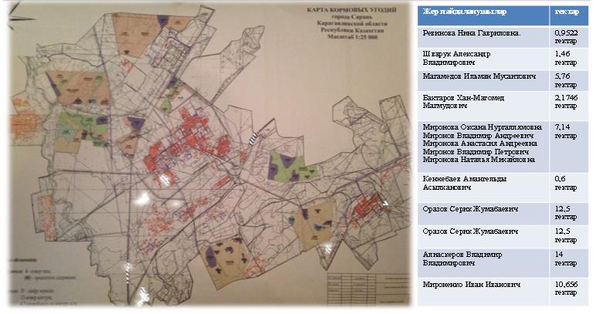

|  |  |
| --- | --- |
|  | Саран қаласы мен  Ақтас кенті бойынша 2018-2019 жылдарға арналған жайылымдарды басқару және оларды пайдалану  жөніндегі жоспарына  4 қосымша |

**Жайылымдардың, оның ішінде маусымдық жайылымдардың сыртқы және ішкі шекалалары мен алаңдары, жайылымдық инфрақұрылым объектілеріне белгіленген картасы**

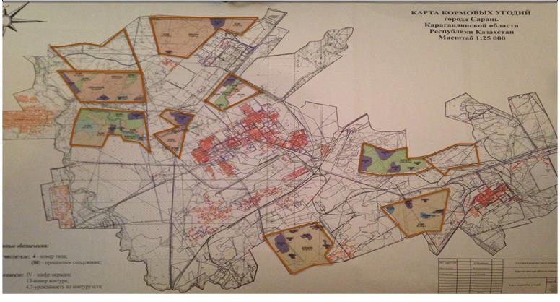

|  |  |
| --- | --- |
|  | Саран қаласы мен  Ақтас кенті бойынша 2018-2019 жылдарға арналған жайылымдарды басқару және оларды пайдалану  жөніндегі жоспарына  5 қосымша |

**Жайылым пайдаланушылардың су көздеріне қол жеткізу схемасы**

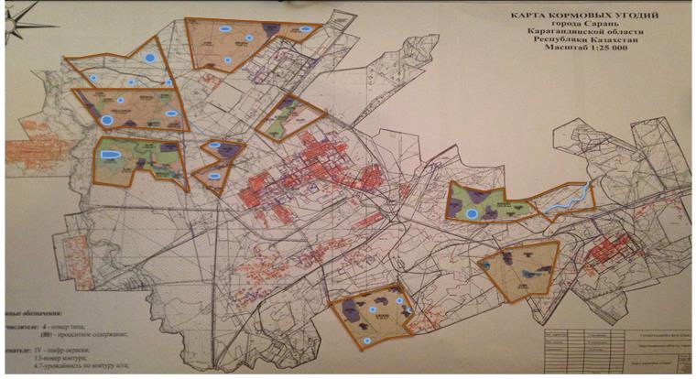

|  |  |
| --- | --- |
|  | Саран қаласы мен  Ақтас кенті бойынша 2018-2019 жылдарға арналған жайылымдарды басқару және оларды пайдалану  жөніндегі жоспарына  6 қосымша |

**Жайылымы жоқ жеке және (немесе) заңды тұлғалардың ауыл шаруашылығы жануарларының мал басын орналастыру үшін жайылымдарды қайта бөлу және оны берілетін жайылымдарға ауыстыру схемасы**

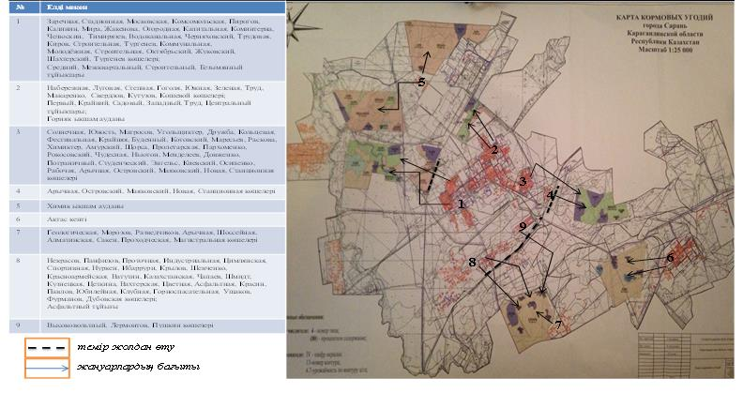

|  |  |
| --- | --- |
|  | Саран қаласы мен  Ақтас кенті бойынша 2018-2019 жылдарға арналған жайылымдарды басқару және оларды пайдалану  жөніндегі жоспарына  7 қосымша |

|  |  |  |  |
| --- | --- | --- | --- |
| № | Елді мекен | Маусымның басы | Маусымның аяғы |
| 1 | Саран қаласы | сәуірдің соңы – мамырдың басы | қазанның соңы – қарашаның басы |
| 2 | Ақтас кенті | сәуірдің соңы – мамырдың басы | қазанның соңы – қарашаның басы |

|  |  |
| --- | --- |
|  | Саран қаласы мен  Ақтас кенті бойынша 2018-2019 жылдарға арналған жайылымдарды басқару және оларды пайдалану  жөніндегі жоспарына  8 қосымша |

|  |  |  |  |  |  |
| --- | --- | --- | --- | --- | --- |
| № | Аймақ | Ветеринарлық станция | Мал бордақылау алаңдары | Ұрықтандыру пункттері | Мал қорымдары |
| 1 | Саран қаласы | 1 | 0 | 0 | 1 |
| 2 | Ақтас кенті | 0 | 1 | 0 | 0 |

|  |  |
| --- | --- |
|  | Саран қаласы мен  Ақтас кенті бойынша 2018-2019 жылдарға арналған жайылымдарды басқару және оларды пайдалану  жөніндегі жоспарына  9 қосымша |

|  |  |  |  |  |
| --- | --- | --- | --- | --- |
| № | Елді мекен | Ірі қара мал | Жылқылар | Ұсақ мал |
| 1 | Саран қаласы | 1676 | 118 | 2226 |
| 2 | Ақтас кенті | 109 | 6 | 70 |
|  | Барлығы | 1785 | 124 | 2296 |

|  |  |
| --- | --- |
|  | Саран қаласы мен  Ақтас кенті бойынша 2018-2019 жылдарға арналған жайылымдарды басқару және оларды пайдалану  жөніндегі жоспарына  10 қосымша |

|  |  |  |  |  |
| --- | --- | --- | --- | --- |
| № | Елді мекен | Үйірлер, отарлар, табындардың саны | | |
| Ірі қара мал | Жылқылар | Ұсақ мал |
| 1 | Ақтас кенті   Привольная, Гражданская, 8 марта, Транспортная, Лихачев көшелері;  Саратовский, 1 Гражданский, 2 Гражданский, Чайковский, Батум, Шевцова тұйықтары | 1 | 1 |  |
| 2 | Химик ықшам ауданы |  |  | 1 |
| 3 | Геологическая, Морозов, Разведчиков, Арычная, Шоссейная, Алматинская, Сакен, Проходческая, Магистральная көшелері | 1 | 1 | 1 |
| 4 | Солнечная, Юность, Матросов, Угольщиктер, Дружба, Кольцевая, Фестивальная, Крайняя, Буденный, Котовский, Маресьев, Раскова, Химиктер, Амурский, Щорса, Пролетарская, Пархоменко, Рокосовский, Чудесная, Ньютон, Менделеев, Довженко, Пограничный, Студенческий, Энгельс, Киевский, Осипенко, Рабочая, Арычная, Островский, Маяковский, Новая, Станционная көшелері | 1 | 1 | 1 |
| 5 | Асфальтная, Красин, Павлов, Юбилейная, Клубная, Горноспасательная, Ушаков, Фурманов, Дубовская көшелері; Асфальтный тұйығы | 1 |  | 1 |
| 6 | Набережная, Луговая, Степная, Гоголя, Южная, Зеленая, Труд, Макаренко, Свердлов, Кутузов, Кошевой көшелері;   Первый, Крайний, Садовый, Западный, Труд, Центральный тұйықтары;  Горняк ықшам ауданы | 1 |  | 1 |
| 7 | Высоковольтный, Лермонтов, Пушкин көшелері | 1 |  | 1 |
| 8 | Некрасов, Панфилов, Проточная, Индустриальная, Цимлянская, Спортивная, Нуркен, Ибаррури, Крылов, Шевченко, Красноармейская, Ватутин, Казахстанская, Чапаев, Шмидт, Кузнецкая, Цеткина, Вахтерская, Цветная көшелері | 1 |  | 1 |
| 9 | Заречная, Стадионная, Московская, Комсомольская, Пирогов, Калинин, Мира, Жакенова, Огородная, Капитальная, Коминтерна, Челюскин, Тимирязев, Водоканальная, Черняховский, Трудовая, Киров, Строительная, Тургенев, Коммунальная,  МолодҰжная, Строительная, Октябрьский, Жуковский, Шахтерский, Тургенев көшелері;  Средний, Межквартальный, Строительный, Безымянный тұйықтары | 1 |  | 1 |
|  | Қала бойынша барлығы | 8 | 3 | 8 |

|  |  |
| --- | --- |
|  | Саран қаласы мен  Ақтас кенті бойынша 2018-2019 жылдарға арналған жайылымдарды басқару және оларды пайдалану  жөніндегі жоспарына  11 қосымша |

**Саран қаласы мен Ақтас поселкесі бойынша жайылым айналымдарының схемасы**

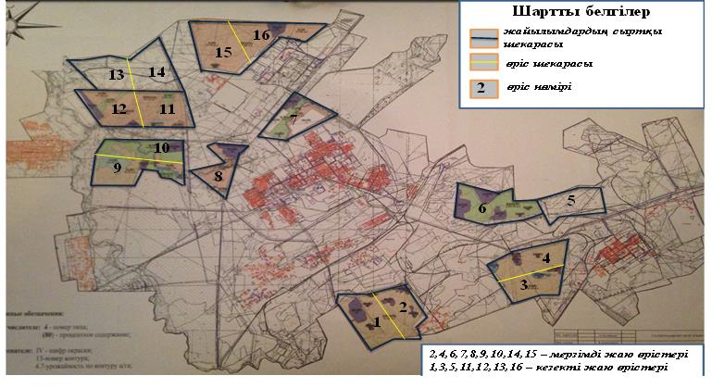

© 2012. Қазақстан Республикасы Әділет министрлігінің «Қазақстан Республикасының Заңнама және құқықтық ақпарат институты» ШЖҚ РМК